学时安排： 4
授课题目：第二章数据类型、运算符与表达式
目标要求：
掌握C语言常见的数据类型、常量及变量，运算符及表达式概念及使用；熟练掌握C语言基本输入输出函数。
授课类型： 理论课 授课场地： 教室
教学方式：讲授、演示、提问、讨论 教辅设备： 投影仪
授课内容：

第二章数据类型、运算符与表达式
2、1 C的数据类型
程序、算法处理的对象是数据。数据以某种特定的形式存在（如整数、实数、字符）,而且不同的数据还存在某些联系（如由若干整数构成的数组）。数据结构就是指数据的组织形式（逻辑结构、物理结构）。处理同样的问题如果数据结构不同，算法也不同，应当综合考虑算法和数据结构、选择最佳的数据结构和算法。
C语言的数据结构是以数据类型的形式体现。也就是说C语言中数据是有类型的，数据的类型简称数据类型。例如，整型数据、实型数据、整型数组类型、字符数组类型（字符串）分别代表我们常说的整数、实数、数列、字符串。
C语言的数据类型：
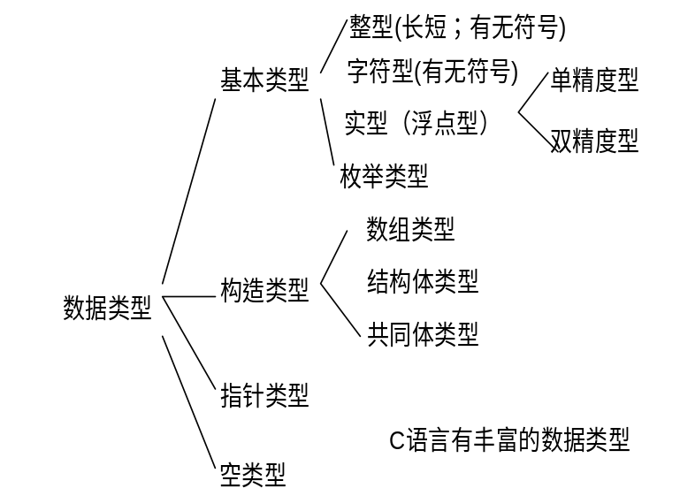
注意：
1、不同的数据类型有不同的取值范围。如有符号整数取值范围-32768～32767，浮点数-3.4e-38～3.4e38。
2、不同的数据类型有不同的操作。如整型数可以取余操作，实型数据却不行；整型、实型数据可以有加法，字符数组不行。
3、不同的数据类型即使有相同的操作有时含义也不同，如指针数据自增1与整数自增1含义是不同的。
4、不同的数据类型对计算机可能出现的错误不同。如整型数的溢出错误，浮点数的精度的丢失（有效数字位数不够）。
5、C语言的数据类型可以构造复杂的数据结构。如使用结构体数组可以构造线性表。使用指针类型、结构体类型可以构造线性链表（栈、队列）、树、图。（在《数据结构》课程介绍）
6、C语言中的数据有变量与常量，它们分别属于上述这些类型。

2、2 常量与变量
2、2、1 常量：在程序的运行过程中，其值不能改变的量称为常量。
注意：
- 常量有不同的类型，如12、0、-3为整型常量，4.6、-1.23为实型常量，’a’、’d’字符常量。
- 符号常量
#define PI 3.1416
使用符号常量的好处：
- 含义清楚、见名知意。
- 修改方便、一改全改。
例2-1：符号常量应用
#define PI 3.14
main()
{
float area;
area=10*10*PI;
printf("area=%f\n",area);
}
结果：area=314.000000
2、2、2 变量：在程序的运行过程中，其值可以改变的量称为变量。
注意：
- 变量名（用标识符表示）、变量在内存中占据的存储单元、变量值三者关系。
变量名在程序运行过程中不会改变，变量的值可以改变。变量名遵守标识符准则。
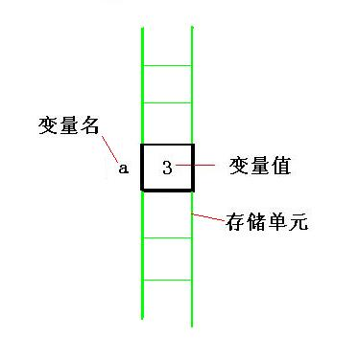

2、C语言中变量：“先定义，后使用”。即就是说，C要求对所有用到的变量做强制定义。
- 只有申明过的变量才可以在程序中使用，这使得变量名的拼写错误容易发现。
- 申明的变量属于确定的类型，编译系统可方便地检查变量所进行运算的合法性。
- 在编译时根据变量类型可以为变量确定存储空间，“先定义后使用”使程序效率高。
4）变量在定义之后，类型是不能改变的。所谓的变，只是大小可以发生变化，但是注意：在任何一个具体的时刻，一个变量中数据的大小是确定的。
（各种数据类型的介绍）
2．3 整型数据
整型常量的表示方法
1．十进制整数。如123、-89。
2．八进制整数。以0开头的整数为八进制整数，如012。
3．十六进制整数。以0x开头的整数为十六进制整数，如0 x78。
- 整型变量
  - 整型数据在内存中的存放形式
数据在内存中以二进制的形式存放，而且实际上是以补码的形式表示的。正数的补码和其原码的形式相同，负数的补码为：将该数的绝对值的二进制形式按位取反后再加1。
一个整型变量在内存中占2个字节，16位。
10 在内存中存放形式为：00000000 00001010。
-10在内存中存放形式为： 10的原码 00000000 00001010
取反 11111111 1111 0101
再加1得-10的补码 11111111 11110110
  - 整数类型的分类 共分为六种
有符号基本整型 [signed] int
无符号基本整型 unsigned int
有符号短整型 [signed] short [int]
无符号短整型 unsigned short [int]
有符号长整型 [signed] long [int]
无符号长整型 unsigned long [int]
对于有符号型数据，存储单元中的最高位代表符号，0为正，1为负，无符号型数据，存储单元中的全部位都用来存放数本身，而不包括符号。所以无符号型数据不能存放负数。一个无符号整型变量中可以存放的正数范围比一般整型变量中正数的范围扩大了一倍。下面以基本整型为例进行说明。
有符号基本整型：
最高位表示符号，其余16位表示数据本身。故所表示的正数范围为00000000 00000001----01111111 11111111，即为1---32767，十六位全0表示数据0。而表示的负数范围为1000000 00000000 ---11111111 11111111，用以上介绍的求补码的逆运算可以求出他们的实际大小。
补码 10000000 00000000
减1 01111111 11111111
取反得绝对值 10000000 00000000 （32768）

补码 111111111 11111111
减1 11111111 11111110
取反得绝对值 00000000 00000001 （1）
所以得表示的负数范围为-1------ -32768，故有符号基本整型数据的范围是：
-32768---32767。
无符号基本整型：
16位全部用来表示数据，没有符号位，不表示负数。所以最小数据为16为全0，即00000000 00000000，（0），最大数据为16位全1，即11111111 11111111，（65535），所以无符号基本整型数据的范围为：0---65535。
同理，可以得到其他数据的范围，见下表。
类型 | 比特数 | 取值范围
[signed] int | 16 | -32768--32767
Unsigned int | 16 | 0--65535
[signed] short [int] | 16 | -32768--32767
Unsigned short [int] | 16 | 0--65535
[signed] long [int] | 32 | -2147483648—2147483647
Unsigned long [int] | 32 | 0--4294967295
整型变量的定义
如： int a,b;
unsigned short m,n;
long x,y;
整型数据的溢出
当整型数据超过了它所能表示的数据大小的范围时，就会发生溢出，而溢出错误不属于语法错误，在编译时无法检测出来，而且C语言很灵活，在发生溢出错误时程序能够照常运行，只是结果不对，所以对程序员的要求就很高。如下面一段程序。
main()
{
int a;int b;// float b;
a=32767;
b=a+1; //b=(float)(a)+1; b=a+1.0;
printf("%d,%d\n",a,b);//printf(“%d,%f”,a,b);
}
变量 a的值为32767，二进制表示为 01111111 11111111
b=a+1;得 10000000 00000000
而后者为-32768的补码形式，所以得到的结果为b 的大小为-32768，而不是正确的32768，这样的错误在运行中并不出现提示，导致程序员在检查程序时的难度增大。要得到预期的结果，可以将变量b的类型定义为长整型或浮点类型，同时将表达式a+1的类型强制转换为长整型或浮点类型，若是长整型，可以将表达式a+1改为a+1L，若是浮点类型，也可以将表达式a+1改为a+1.0。这一部分内容在后面的章节进行详细介绍。
整型常量的类型
1．根据常量数据的实际大小，确定它的类型。
2．常量无unsigned 类型，但可以将一个非负的整数赋值给unsigned类型的变量，在不发生溢出的前提下。
3．在一个整常量后面加上字母l 或L，它就是长整型常量。

2．4 实型数据
实型常量的表示方法
实数又称为浮点数（floating-point number）。实数有两种表示形式：
  - 十进制小数形式：由数字和小数点组成。
注意：绝对值小于1的浮点数，其小数点前面的零可以省略，100. 、 .09均为合法的小数形式，分别表示100.0 、0.09。
2．指数形式：字母E前必须有数字，E后的指数必须为整数。
规范化的指数形式：字母E前的小数部分中，小数点左边应有一位且只有一位非零的数字。
一个实数在以指数形式输出时，是以规范化的指数形式输出的。
二、实型变量
1．实型数据在内存中的存放形式
实型数据一般占4个字节，以指数的形式存放。而且是以规范化的指数形式进行存放的。表示为： 符号 小数部分 指数
其中小数部分以二进制的形式来表示，指数部分用2的幂次来表示。
32位中小数及指数所占的具体位数，由不同的编译系统决定。小数部分占的位数越多，数的有效数字就越多，精度越高；（可以理解为，数的有效数字即是小数部分中小数点后的数字位数；）指数部分占的位数越多，则能表示的数值范围就越大。
注意：浮点数均为有符号浮点数，没有无符号浮点数。
2．实型变量的分类
C语言中实型变量分为单精度型(float)、双精度型(double)、长双精度型(long double)。
类型 | 比特数 | 有效数字 | 数值范围
Float | 32 | 6—7 | 10-37—1038
Double | 64 | 15—16 | 10-307—10308
Long double | 128 | 18--19 | 10-4931--104932

3．实型数据的舍入误差
在实型数据中，有效位以外的数字将被舍去，由此可能产生舍入误差。当舍入误差累积很大时，会对计算结果有较大的影响，所以必须特别注意。
因为浮点数的有效位是7位，所以后面的数字并不准确表示该数，而是无意义的。应当避免将一个很大的数与一个很小的数直接进行相加或相减运算，这样的运算是没有意义的。如下面的程序：
main()
{
float a,b;
a=123456.789e5;
b=a+20;
printf(“%f,%f”,a,b);
}
三、实型常量的类型
所有的浮点常数都被默认为是double 型。
浮点常数只有十进制这一种进制。
将一个实型常量赋值给实型变量时，往往是根据实型变量的有效位数（由它的类型决定），来截取实型常量中相应的有效位数。这时，也会有误差出现，而且由于C语言的灵活性，对于这种误差认为是合法的误差，不会出现任何提示，所以出现由舍入误差引起的计算错误，往往是比较难发现的，需要在不断的编程、调试程序的过程中积累经验。

2．5 字符型数据
- 字符常量
字符常量即是用单引号括起来的一个字符，字符的大小写也是有区别的。如‘A’、‘a’是不同的字符常量。C语言中还有一种特殊的字符，如下表：
字符形式 | 含义 | ASCII代码
\n | 换行，将当前位置移到下一行的开头 | 10
\t | 水平制表（跳到下一个TAB位置） | 9
\b | 退格，将当前位置移到前一列 | 8
\r | 回车，将当前位置移到本行开头 | 13
\f | 换页，将当前位置移到下页开头 | 12
\\ | “\” | 92
\’ | 单引号字符 | 39
\” | 双引号字符 | 34
\ddd | 1到3位8进制数所代表的字符
\xhh | 1到2位16进制数所代表的字符

- 字符变量
一个字符变量里可以存放一个字符，字符变量的定义如下：
char 变量名
- 字符数据在内存中的存放形式
字符数据在内存中的存放实际上并不是把该字符本身放到内存中，而是将该字符对应的ASCII代码存入内存单元中，当然是以二进制的形式。一个字符数据占一个字节。
注意：C语言中字符型数据和整形数据之间可以通用。当以整数形式输出时，对于字符型数据就输出字符所对应的ASCII码值，当以字符形式输出时，对于整型数据就输出它所代表的字符。因为一个字符数据只占一个字节，而一个基本整型数据是占两个字节，所以这种转换是有限制的。字符型数据只能表示一定范围内的整数，同理，将整数表示成字符型数据时，只有低8位起作用。如下列程序：
main()
{
char c1,c2;
c1=97; c2=98;
printf("%c %c\n",c1,c2);
printf("%d %d\n",c1,c2);
}
- 字符串常量
字符串常量是一对双引号括起来的字符序列。字符串以字符‘\0’作为结束标志。
2、6 运算符和表达式
2．6．1运算符和表达式概述
运算符：狭义的运算符是表示各种运算的符号。
表达式：使用运算符将常量、变量、函数连接起来，构成表达式。
C语言运算符丰富，范围很宽，把除了控制语句和输入/输出以外的几乎所有的基本操作都作为运算符处理，所以C语言运算符可以看作是操作符。C语言丰富的运算符构成C语言丰富的表达式（是运算符就可以构成表达式）。运算符丰富、表达式丰富、灵活。
在C语言中除了提供一般高级语言的算术、关系、逻辑运算符外，还提供赋值符运算符，位操作运算符、自增自减运算符等等。甚至数组下标，函数调用都作为运算符。

C的运算符有以下几类：
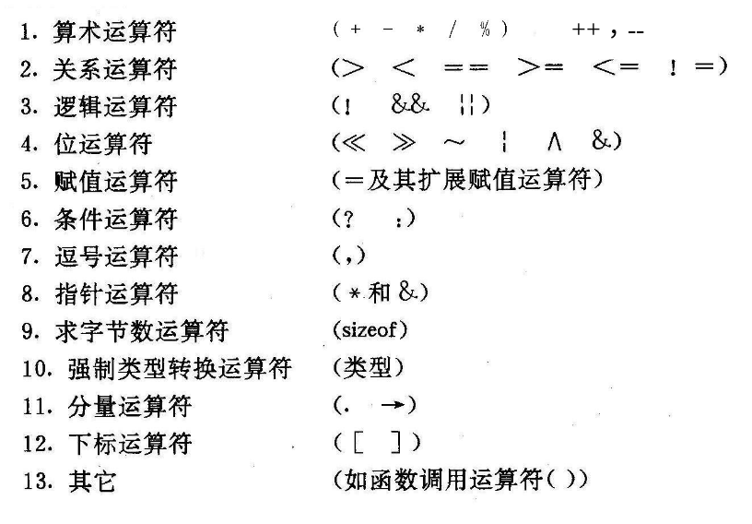

本章主要介绍算术运算符（包括自增自减运算符）、赋值运算符、逗号运算符，其它运算符在以后相关章节中结合有关内容陆续进行介绍。
2．6．2 算术运算符和算术表达式
1、算术运算符
+（加法运算符。如3+5）
-（减法运算符或负值运算符。如5-2,-3）
*（乘法运算符。如3*5）
/（除法运算符。如5/3，5.0/3）
%（模运算符或求余运算符，%要求两侧均为整型数据。如7%4的值为3）。
除了负值运算符-单目运算符外，其它都是双目运算符。
说明：
- 两个整数相除的结果为整数，如5/3的结果为1，舍去小数部分。但是如果除数或被除数中有一个为负值，则舍入的方向是不固定的，多数机器采用“向0取整”的方法（实际上就是舍去小数部分，注意：不是四舍五入）。
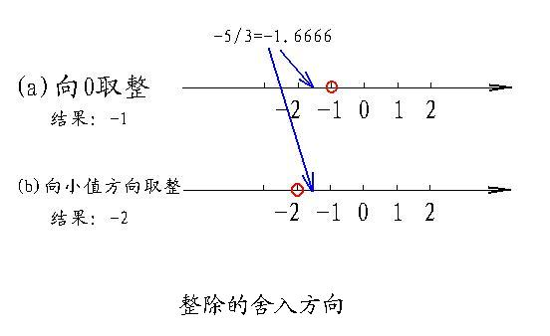

- 如果参加+,-,*,/运算的两个数有一个为实数，则结果为double型，因为所有实数都按double型进行计算。
- 求余运算符%，要求两个操作数均为整型，结果为两数相除所得的余数。求余也称为求模。一般情况，余数的符号与被除数符号相同。
例如：-8%5=-3；8%-5=3

2、算术表达式
算术表达式：用算术运算符和括号将运算对象（也称操作数）连接起来的、符合C语法规则的式子，称为算术表达式。运算对象可以是常量、变量、函数等。
例如，下面是一个合法的C算术表达式。a*b/c-1.5+’a’。
注意：
C语言算术表达式的书写形式与数学表达式的书写形式有一定的区别：
- C语言算术表达式的乘号（*）不能省略。例如：数学式b²-4ac,相应的C表达式应该写成：b*b-4*a*c。
- C语言表达式中只能出现字符集允许的字符。例如，数学πr²相应的C表达式应该写成：PI*r*r。（其中PI是已经定义的符号常量）
- C语言算术表达式不允许有分子分母的形式。例如,(a+b)/(c+d)。
- C语言算术表达式只使用圆括号改变运算的优先顺序（不要指望用{}[]）。可以使用多层圆括号，此时左右括号必须配对，运算时从内层括号开始，由内向外依次计算表达式的值。

3、（算术）运算符的优先级与结合性(P.365-367附录C)
C语言规定了进行表达式求值过程中，各运算符的“优先级”和“结合性”。
（1）C语言规定了运算符的“优先级”和“结合性”。在表达式求值时，先按运算符的“优先级别”高低次序执行。
如表达式：a-b*c等价于a-(b*c)，“*”运算符优先级高于“-”运算符。

（2）如果在一个运算对象两侧的运算符的优先级别相同，则按规定的“结合方向”处理。
例如：a-b+c，到底是(a-b)+c还是a-(b+c)？（b先与a参与运算还是先于c参与运算?）
查附录C可知：+/-运算优先级别相同，结合性为“自左向右”，即就是说b先与左边的a结合。所以a-b+c等价于(a-b)+c。
左结合性（自左向右结合方向）：运算对象先与左面的运算符结合。
右结合性（自右向左结合方向）：运算对象先与右面的运算符结合。

(3)在书写多个运算符的表达式时，应当注意各个运算符的优先级，确保表达式中的运算符能以正确的顺序参与运算。对于复杂表达式为了清晰起见可以加圆括号“（）”强制规定计算顺序。

2．6．3 赋值运算符和赋值表达式
- 赋值运算符、赋值表达式
赋值运算符：赋值符号“=”就是赋值运算符。
赋值表达式：由赋值运算符组成的表达式称为赋值表达式。一般形式：
〈变量〉〈赋值符〉〈表达式〉

赋值表达式的求解过程：将赋值运算符右侧的表达式的值赋给左侧的变量，同时整个赋值表达式的值就是刚才所赋的值。赋值的含义：将赋值运算符右边的表达式的值存放到左边变量名标识的存储单元中。
例如：x=10+y; 执行赋值运算（操作），将10+y的值赋给变量x,同时整个表达式的值就是刚才所赋的值。

说明：
- 赋值运算符左边必须是变量，右边可以是常量、变量、函数调用或常量、变量、函数调用组成的表达式。
例如：x=10 y=x+10 y=func()都是合法的赋值表达式。

- 赋值符号“=”不同于数学的等号，它没有相等的含义。（“==”相等）
例如：C语言中x=x+1是合法的（数学上不合法），它的含义是取出变量x的值加1，再存放到变量x中。

- 赋值运算时，当赋值运算符两边数据类型不同时，将由系统自动进行类型转换。
转换原则是：先将赋值号右边表达式类型转换为左边变量的类型，然后赋值。
  - 将实型数据（单、双精度）赋给整型变量，舍弃实数的小数部分。
  - 将整型数据赋给单、双精度实型变量，数值不变，但以浮点数形式存储到变量中。
- 将double型数据赋给float型变量时，截取其前面7位有效数字，存放到float变量的存储单元中(32bits)。但应注意数值范围不能溢出。将float型数据赋给double型变量时，数值不变，有效位数扩展到16位(64bits)。
- 字符型数据赋给整型变量时，由于字符只占一个字节，而整型变量为2个字节，因此将字符数据（8bits）放到整型变量低8位中。有两种情况：
如果所使用的系统将字符处理为无符号的量或对unsigned char型变量赋值，则将字符的8位放到整型变量的低8位，高8位补0。
如果所使用的系统将字符处理为带符号的量（signed char）（如Turbo C），若字符最高位为0，则整型变量高8位补0；若字符最高位为1，则整型变量高8位全补1。这称为符号扩展，这样做的目的是使数值保持不变。
  - 将一个int，short，long型数据赋给一个char型变量时，只是将其低8位原封不动地送到char型变量（即截断）。
  - 将带符号的整型数据(int型)赋给long型变量时，要进行符号扩展。即，将整型数的16位送到long型低16位中，如果int型数值为正，则long型变量的高16位补0，如果int型数值为负，则long型变量的高16位补1，以保证数值不变。反之，若将一个long型数据赋给一个int型变量，只将long型数据中低16位原封不动地送到整型变量（即截断）。
  - 将unsigned int型数据赋给long int型变量时，不存在符号扩展问题，只要将高位补0即可。将一个unsigned类型数据赋给一个占字节相同的整型变量，将unsigned型变量的内容原样送非unsigned型变量中，但如果数据范围超过相应整数的范围，则会出现数据错误。
  - 将非unsigned型数据赋给长度相同的unsigned型变量，也是原样照赋。
总之：不同类型的整型数据间的赋值归根到底就是：按照存储单元的存储形式直接传送。（由长型整数赋值给短型整数，截断直接传送；由短型整数赋值给长型整数，低位直接传送，高位根据低位整数的符号进行符号扩展）。

- C语言的赋值符号“=”除了表示一个赋值操作外，还是一个运算符，也就是说赋值运算符完成赋值操作后，整个赋值表达式还会产生一个所赋的值，这个值还可以利用。
赋值表达式的求解过程是：
- 先计算赋值运算符右侧的“表达式”的值
- 将赋值运算符右侧“表达式”的值赋值给左侧的变量。
- 整个赋值表达式的值就是被赋值变量的值。
例如：分析x=y=z=3+5这个表达式。根据优先级：原式⬄x=y=z=(3+5)；根据结合性(从右向左)：⬄x=(y=(z=(3+5)))⬄x=(y=(z=3+5))
z=3+5：先计算3+5，得值8赋值给变量z，z的值为8，(z=3+5)整个赋值表达式值为8；
y=(z=3+5)：将上面(z=3+5)整个赋值表达式值8赋值给变量y,y的值为8，（y=(z=3+5)）整个赋值表达式值为8；
x=(y=(z=3+5))：将上面（y=(z=3+5)）整个赋值表达式值8赋值给变量,z的值为8，整个表达式x=(y=(z=3+5))的值为8。
最后，x,y,z都等于8

运算步骤：
序号 | 表达式 | 变量及值 | 表达式的值
1 | z=3+5 | z（8） | 8
2 | y=(z=3+5) | y（8） | 8
3 | x=(y=(z=3+5)) | x（8） | 8

将赋值表达式作为表达式的一种，使赋值操作不仅可以出现在赋值语句中，而且可以以表达式的形式出现在其它语句中。

- 复合赋值运算符
在赋值符“=”之前加上某些运算符，可以构成复合赋值运算符，复合赋值运算符可以构成赋值表达式。C语言中许多双目运算符可以与赋值运算符一起构成复合运算符，即：
+=，-=，*=，/=，%=，<<=，>>=，&=,|=,^=
<变量><双目运算符>=<表达式>
复合赋值表达式一般形式：
<变量>=<变量><双目运算符><表达式>
等价于：

例如：
n+=1 等价于 n=n+1
x*=y+1 等价于 x=x*(y+1) 注意：赋值运算符、复合赋值运算符的优先级比算术运算符低。

- 赋值运算符、赋值表达式举例
- a=5
- a=b=5
- a=(b=4)+(c=3)
- 假如a=12,分析：a+=a-=a*a
a+=a-=a*a⬄a+=a-=(a*a)⬄a+=(a-=(a*a))⬄a+=(a=a-(a*a))⬄a+=(a=a-a*a)⬄a=a+(a=a-a*a)
2.6.4 各种类型数据间的混合运算
当一个运算符两侧的数据类型不同时，要先按照下面介绍的规则进行类型转换，使二者具有同一种类型，然后再进行运算。
在C语言中，整型、实型、字符型数据间可以混合运算。
Double ← float
高 ↑
Long
↑ ↑
Unsigned
低 ↑
Int ← char, short
图中横向向左的箭头表示必定的转换，而纵向的箭头表示当运算对象不同类型时转换的方向。前面提到过的一个程序，我们进行如下的修改：
main()
{
int a; float b;
a=32767;
b=a+1.0; 将a转换为float型后再与1.0相加
printf(“%d,%f”,a,b);
}

main()
{
int a; long b;
a=32767;
b=a+1L; 将a转换为long型后再与1L相加
printf(“%d,%ld”,a,b);
}
进行类型转换后，可以得到b的值为32768。
- 强制类型转换运算符
可以利用强制转换运算将一个表达式转换为需要的类型。格式：
（类型名 ） （表达式）
上面的程序还可以进行如下的修改：（只以b为浮点型变量为例）
main()
{
int a; float b;
a=32767;
b=（float）(a)+1; 将a强制转换为float型后，1也转换为float
printf(“%d,%f”,a,b); 型后与a 相加，b的值为32768。
}

main()
{
int a; float b;
a=32767;
b=（float）（a+1）; 将a+1强制转换为float型，因为a+1为整型，
printf(“%d,%f”,a,b); 已经溢出，无法得到b的值为32768，而是为0。
}
类型转换时遵循下列原则：
（1）当表达式中至少有一个double型数据时，则其它数据须全部转换成double型，然后进行运算，所得到的结果也是 double型。
（2）当表达式中没有double型数据，而至少有一个是float型的数据时，则其它的数据须全部转换成float型，然后进行运算，所得到的结果也是float型数据。
（3）当表达式中没有浮点型数据（double或 float），而至少有一个是long 型的数据时，则其它的数据须全部转换成long型，然后进行运算，所得到的结果也是 long型。
（4）当表达式中只剩下int 和char型数据时，将char型转换成int 型，然后运算，结果是int型。

2．6．5 其它运算符表达式
1．逗号运算符
C语言提供一种特殊的运算符-逗号运算符（顺序求值运算符）。用它将两个或多个表达式连接起来，表示顺序求值（顺序处理）。用逗号连接起来的表达式称为逗号表达式。
例如：3+5,6+8
表达式1，表达式2,…表达式n
逗号表达式的一般形式：

逗号表达式的求解过程是：自左向右，求解表达式1，求解表达式2,…,求解表达式n。整个逗号表达式的值是表达式n的值。

例如：逗号表达式3+5,6+8的值为14。
例题：a=3*5,a*4
查运算符优先级表可知，“=”运算符优先级高于“，”运算符（事实上,逗号运算符级别最低）。所以上面的表达式等价于：
(a=3*5),(a*4).
所以整个表达式计算后值为：60(其中a=15)

main()
{
int x,a;

x=(a=3,6*3); /* a=3 x=18 */
printf("%d,%d\n",a,x);
x=a=3,6*a; /* a=3 x=3 */
printf("%d,%d\n",a,x);
}

3,18
3,3

例题

逗号表达式主要用于将若干表达式“串联”起来，表示一个顺序的操作（计算），在许多情况下，使用逗号表达式的目的只是想分别得到各个表达式的值，而并非一定需要得到和使用整个逗号表达式的值。
2．自增，自减运算符
单目运算符，使变量的值增1或减1。如：
++i,i++ --i,i—
注意：
- ++i,--i（前置运算）：先自增、减，再参与运算；i++,i—（后置运算）:先参与运算, 再自增、减。
例如：i=3,分析j=++i; j=i++;

- 自增、减运算符只用于变量，而不能用于常量或表达式。
例如：6++,(a+b)++，(-i)++都不合法。

- ++,--的结合方向是“自右向左”（与一般算术运算符不同）。
例如：-i++⬄-(i++) 合法。

- 自增、自减运算符常用于循环语句中，使循环变量自动加1，也用于指针变量，使指针指向下一个地址。

本章教学过程中，应重点强调各种数据类型及运算符的基本含义及功能，不要过多地涉及一些细枝末节的内容。本章教学目的是让学生学会使用C语言中的基本数据类型及运算符。特别是对于优先级、结合性、类型转换方面的教学内容，只要求学生掌握基本的内容，建议不要使用偏长又无具体意义的表达式进行教学，这样会使学生的精力过多地投入到细节中，不利于编程能力的培养。
在教学过程中，可以根据进度及学生的反馈适当调整部分教学内容，如可将赋值表达式这部分内容放在下一章进行教学。

本章讨论问题：
1．C语言中所说的数据和数学上说的数据是否是完全相同的？
2．讨论C语言中不同的数据类型有什么用处，同学们可以给出具体的例子，如给出一个问题，会用到什么类型的数据。

